Concours de projets pastoraux dans le cadre du Jubilé 2025

Avec le soutien de la Fondation J-M-Fortier

Fiche d’inscription

**Identification du projet :**

Nom du projet :

Nom de l’organisation qui porte le projet :

Prénom et nom des personnes du comité porteur du projet (dont au moins une personne de moins de 35 ans et/ou une ou plusieurs famille(s) ) :

Prénom et nom de la personne à contacter :

Son courriel :

Son numéro de téléphone :

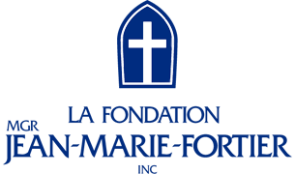

**Critères du projet :**

Nom de la paroisse ou de la communauté en lien avec le projet :

Nom du secteur pastoral en lien avec le projet :

Nature du projet. Merci de choisir parmi ces champs pastoraux : Écologie – Interculturel – Tourisme – Mission sociale :

Personnes bénéficiaires. Merci de choisir les personnes bénéficiaires parmi les suivantes : Malades – Jeunes – Migrants – Personnes aînées – Pauvres – Prisonniers

Le projet respecte-t-il l’enseignement de l’Église ? (oui ou non)

Le projet porte-t-il le message évangélique de l’espérance ? (oui ou non)

Date ou période de concrétisation du projet (en 2025) :

Autres informations pertinentes :

**Descriptif du projet** (Vous pouvez fournir des annexes) :

Objectif - Échéancier - Ressources humaines - Ressources matérielles - Ressources financières - Organismes impliqués - Impact dans le milieu - Avantages - Contraintes - Médiatisation (ajouter sur les outils de communication les logos du Jubilé, de la Fondation J-M-Fortier et de l’archidiocèse de Sherbrooke)